|  |
| --- |
| **운영체제** |
| **9주차 실습과제** |

|  |  |
| --- | --- |
| **이름** | 지준오 |
| **학번** | 20217154 |
| **소속**  **학과/대학** | 빅데이터전공 |
| **분반** | 03(노원종 교수님) |

주의사항

1. 터미널 출력결과를 캡쳐할 때, 아래 사진과 같아야 합니다.



h자신의학번 (유저이름) 이 나오게 꼭 캡쳐해서 첨부하세요.

1. 보고서 파일명에 분반, 이름, 학번, 실습 차수를 넣어주세요

ex) 운영체제_02_20196622_안선영_4주차실습.docx

운영체제_03_20196622_안선영_4주차실습.docx

Q1. (3번에 대한 출력결과 이미지. 입력 명령어가 보이게 캡처 해주세요. 총 1가지 이미지 첨부)

1. 명령행 인자로 값을 받는 프로그램을 작성 후, 명령행 인자로 받은 값을 출력하는 프로그램을 작성하세요. (코드파일 이름은 hello.c)
2. gcc 컴파일러로 실행파일을 만들면 다음과 같이 출력되도록 hello.c 코드를 작성하세요.

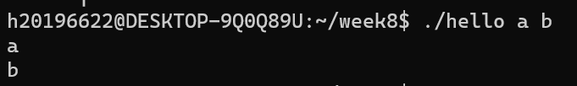

1. “**hello”라는 실행파일을 실행 시, 입력으로 들어가는 인자 값의 개수를 출력하는 명령어를 입력 후 그 결과를 첨부하세요 .**

(hint 우리는 두 가지 프로세스를 동시에 실행하는 것에 대해서 배웠습니다.)

|  |
| --- |
|  |

Q2

다음과 같이 동작하는 하나의 부모 프로세스와 하나의 자식 프로세스를 구현하세요.

(코드 캡처, 실행결과 캡처. 총 2가지 이미지 첨부)

**부모 프로세스는 사용자로부터 양의 정수값 하나를 입력 받는다. 그리고 fork를 사용해 자식 프로세스를 생성한 후 부모 프로세스에서는 1부터 해당 정수까지의 합을 계산하여 출력하고 자식 프로세스에서는 1부터 해당 정수까지의 곱을 계산하여 출력하세요.**

|  |
| --- |
| 코드 |
|  |
| 실행결과 |
|  |

Q3

다음 프로그램에 대해 설명하고 수행 결과가 무엇인지 설명하세요.

(코드 캡처, 실행결과 캡처. 총 2가지 이미지 첨부)

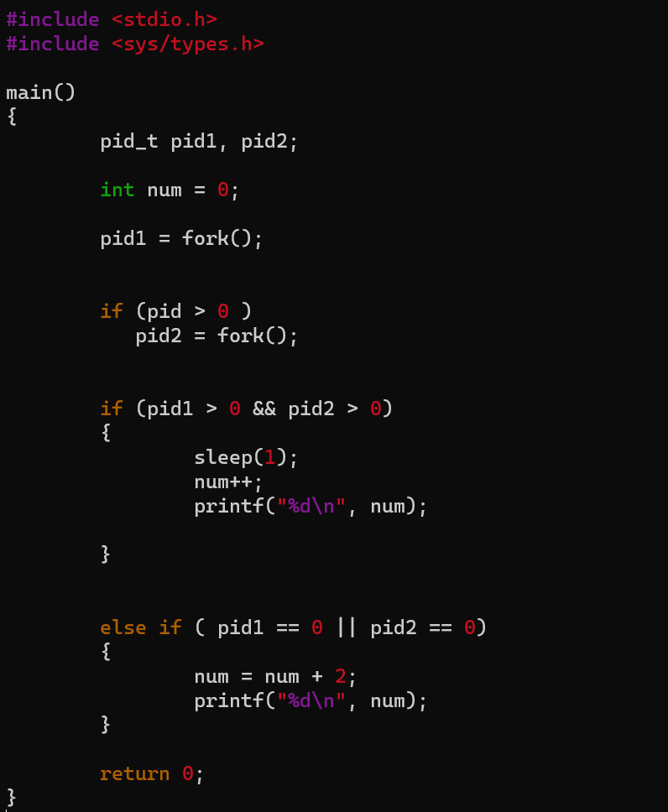

|  |
| --- |
| 코드 |
|  |
| 실행결과 |
|  |
| 설명 |
| 1. 부모 프로세스가 pid1를 생성 2. Pid1 프로세스가 elseif(pid1==0 | pid2==0)에 걸려서 num+2(0+2)=2 출력 3. 부모 프로세스가 if(pid1>0)에 걸려서 pid2 생성 4. Pid2 프로세스가 elseif(pid1==0 | pid2==0)에 걸려서 num+2(0+2)=2 출력 5. 부모 프로세스가 if(pid1>0 && pid2>0)에 걸려서 1초후 num++(0+1)=1 출력 6. 프로그램 종료 |

Q3. 리눅스 명령어인 head는 파라미터로 열거된 파일들의 내용을 출력하는 기능을 한다. 이 명령어의 매뉴얼을 통해 그 기능을 숙지하고, ‘head a.txt b.txt c.txt’라는 리눅스 명령어를 수행하는 프로그램을 작성하되, execl, execlp, execv, execvp 함수를 사용하는 프로그램을 각각 작성하시오.

|  |
| --- |
| Execl 코드 |
|  |
| Execl 실행 |
|  |
| Execlp 코드 |
|  |
| Execlp 실행 |
|  |
| Execv 코드 |
|  |
| Execv 실행 |
|  |
| Execvp 코드 |
|  |
| Execvp 실행 |
|  |